EVALUACIÓN DE LAS COMPETENCIAS DOCENTES DE PROFESORES DE EDUCACIÓN MEDIA SUPERIOR, DEL ESTADO DE TABASCO, MÉXICO.

EVALUATION OF TEACHING COMPETENCIES OF HIGH SCHOOL TEACHERS IN THE STATE OF TABASCO, MEXICO

Dr. Pedro Ramón Santiago y Dra. Silvia Patricia Aquino Zúñiga. Profesores-investigadores de la Universidad Juárez Autónoma de Tabasco. División Académica de Educación y Artes de la UJAT. Av. Universidad s/n Zona de Cultura, Col. Magisterial. C.P. 86040 Villahermosa, Tabasco, México. Tel.: 3581500 Ext. 6251. CE: pramon54@hotmail.com / saquinozuniga@gmail.com
Mariela Alejandro Jiménez. Egresada de la Lic. en Ciencias de la Educación, División Académica de Educación y Artes de la UJAT. CE: vania_m87@hotmail.com

De estudiantes

Tabla 1
Alumnos y profesores que participaron en la investigación
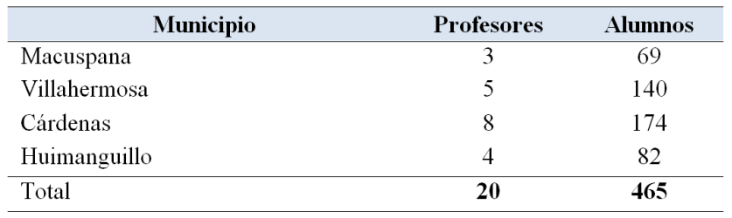

Fuente: Elaboración propia

Tabla 2
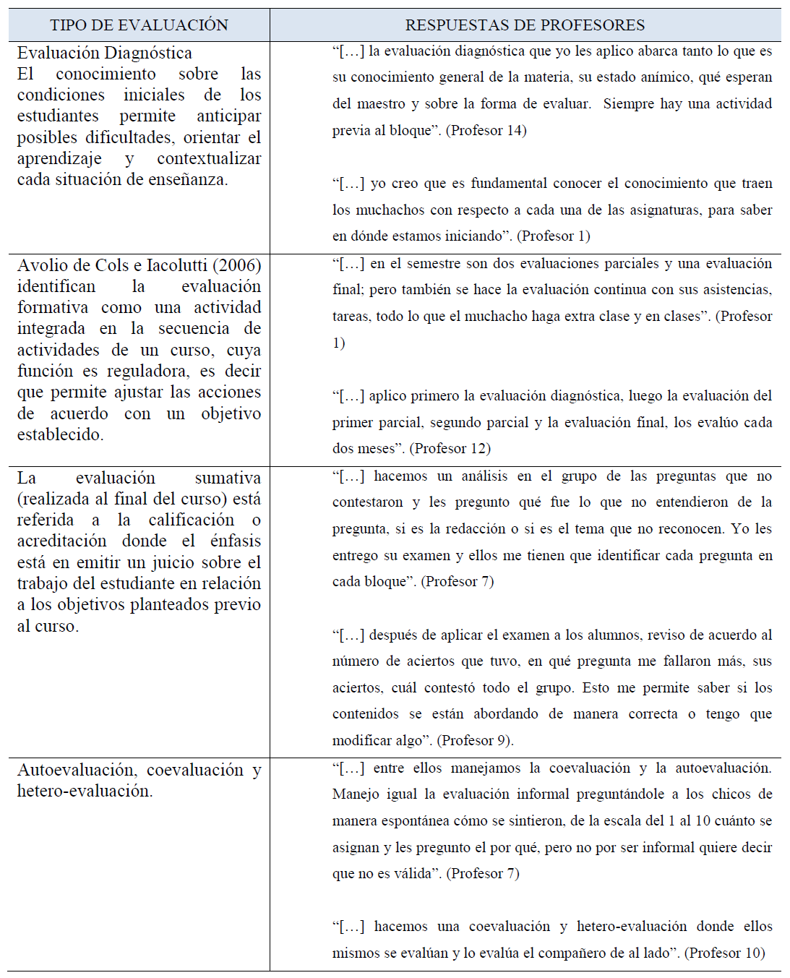
Tipos de evaluación implementadas por los profesores participantes.
Fuente: Elaboración propia

Resultados de las encuestas aplicadas a los alumnos

Tabla 3
¿Cómo consideras el desempeño de tu profesor en el aula de clases?
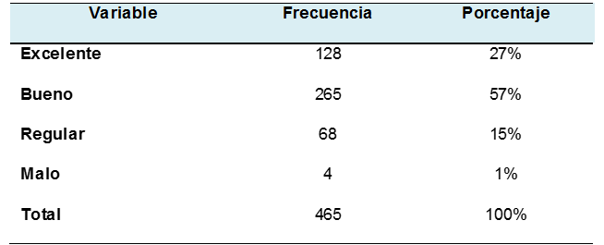

Fuente: Elaboración propia

Tabla 4
De las siguientes estrategias de enseñanza ¿Cuál emplea principalmente tu profesor(a)?

Fuente: Elaboración propia

Tabla 5
Competencias desarrolladas por los docentes en opinión de los alumnos
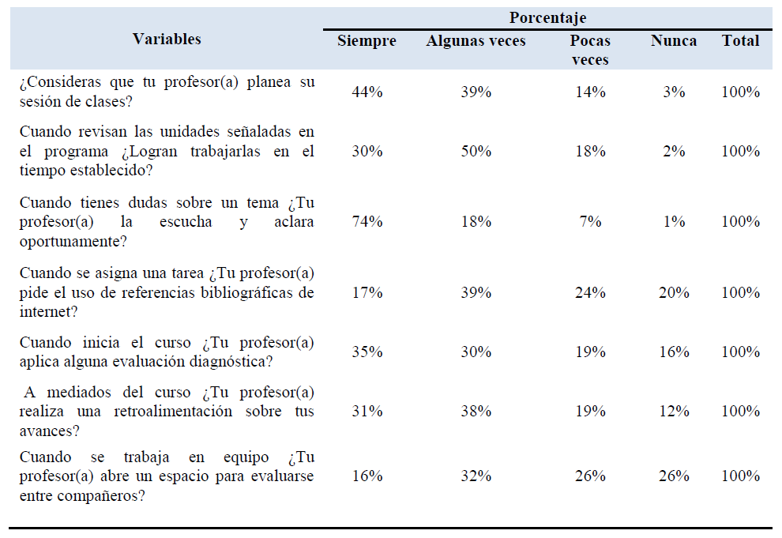
Fuente: Elaboración propia

Tabla 6
¿Cuál es la estrategias de evaluación que emplea comúnmente tu profesor(a) al final del curso?

Fuente: Elaboración propia

Tabla 7
De los siguientes medios tecnológicos ¿Cuál emplea tu profesor(a) para impartir la clase?

Fuente: Elaboración propia

